Salvaguardia y control de uno de los elementos más importantes y elevados a nivel de inversión de una empresa bajo el Régimen de Zona Franca: Los activos

Ana María Cordero Chaves, Universidad Latinoamericana de Ciencia y Tecnología
2022

Resumen

El Régimen de Zonas Francas (RZF) en Costa Rica ha demostrado ser uno de los mayores catalizadores de la economía, un motor de desarrollo y empleo para el país. Hoy en día las más de 320 empresas que operan dentro del Régimen de Zonas Francas, generan más de 120 mil empleos, que a pesar de la compleja situación que ha atravesado el país a raíz del Covid-19 el RZF generó más de 6.000 nuevos puestos durante esta pandemia en empresas transnacionales. Debido al alto valor inicial en activos fijos que deben invertir las compañías para aplicar al régimen, este se torna un elemento fundamental al cual salvaguardar y controlar. Por lo tanto, se establece la siguiente pregunta de investigación: ¿Poseen las entidades gubernamentales de Costa Rica las guías y políticas claras con respecto al control y salvaguardia de activos en regímenes de zonas francas? Debido a lo anterior, se elabora una investigación cualitativa, de alcance exploratorio mediante 10 entrevistas a profesionales expertos en el área. Entre los hallazgos más importantes, basados en la opinión de expertos, se encuentra que el 100% de personas entrevistadas coinciden en que los incentivos otorgados por el RZF son una ventaja para las compañías, y que, además, esto desencadena en beneficios a nivel país. Los expertos consultados concuerdan en que las leyes que rigen las zonas francas son claras y concisas, sin embargo, recalcan oportunidades de mejora, entre ellas la educación y la comunicación, además de la adaptabilidad y flexibilidad de la norma dependiendo del tipo de compañía. La investigación plantea una revisión y mejora a la legislación del control y manejo de activos, establecidos en la Ley No.7210 Ley de Régimen de Zonas Francas, sus reformas y su reglamento.

Palabras clave: Régimen de Zonas Francas, activos, control, salvaguardia.

Abstract

The Free Trade Zone (FTZ) in Costa Rica has proven to be one of the greatest catalysts for the economy, and a key engine of development and employment for the country. Today, more than 320 companies that operate within the Free Trade Zone generate more than 120,000 jobs, which, despite the complex situation that the country has experienced due to Covid-19, the FTZ generated more than 6,000 new jobs, during this pandemic in transnational companies. Due to the high initial value of fixed assets that companies must invest to apply to the regime, this becomes a fundamental element to safeguard and control. Therefore, the following research question is established: Do Costa Rican government entities have clear guidelines and policies regarding the control and safeguarding of assets in free trade zones? Due to the above, qualitative research is carried out, with an exploratory scope through 10 interviews with expert professionals in the area. Among the most important findings, based on the opinion of experts, is that 100% of the people interviewed agree that the incentives granted by the FTZ are an advantage for companies. In addition, this triggers benefits at country level. The experts consulted agree that the laws governing free zones are clear and concise, however, they highlight opportunities for improvement, including education and communication, as well as the adaptability and flexibility of the standard depending on the type of company. The investigation proposes a revision and improvement to the legislation of the control and management of assets, established in Law No.7210 Law of Free Zone Regime, its reforms, and its regulations.
Keywords: Free Trade Zone, assets, control, safeguard.

Introducción

“La actividad económica costarricense da señales de recuperación tras el golpe de la pandemia; sin embargo, el motor de la recuperación sigue estando en los regímenes especiales, como las zonas francas” (Arias, 2021). Las empresas bajo el régimen de zonas francas tienen un importante arraigo en el país, además de que han tenido un constante fortalecimiento a través de los años. Según estudio del sector comercio exterior, aportes de zonas francas, PROCOMER (2019), como parte de los beneficios destacados que impulsan el desarrollo del país, se pueden mencionar:
- El empleo directo generado por las empresas que operan en este régimen superó los 115 mil puestos de trabajo y creció a una tasa promedio anual de 10 % (entre 2014 y 2018)
- La contribución absoluta del régimen como porcentaje del PIB, alcanzó los $4.721 millones (7,9 %) en el 2018.
- El 47 % de las compras realizadas por estas empresas fue a empresas locales, lo que muestra avances en encadenamientos y un fortalecimiento de la capacidad productiva nacional.

El 27 de abril del 2022 se aprobó la Ley de Fortalecimiento de la Competitividad Territorial, con el fin de promover la atracción de inversiones fuera de la Gran Área Metropolitana (GAM). La expansión y el aumento de inversión extranjero-directa (IED) y los desarrolladores fuera del GAM, como son los parques industriales bajo el régimen de zona francas, muestra un constante crecimiento en los últimos años. A las compañías que operan bajo este régimen se les otorga incentivos especiales, consecuentemente, deben cumplir con los requisitos y obligaciones establecidas en la Ley No.7210 Ley de Régimen de Zonas Francas, sus reformas y su reglamento.

La generación de empleo, la creación de nuevas fuentes de desarrollo económico para las distintas regiones, las alianzas público-privado, la competitividad regional, además de una diversificación geográfica en la inversión extranjero-directa (IED), son parte de los impactos positivos que se generan a consecuencia de dichas inversiones.

Con base en lo anterior, esta investigación tiene como objetivo ahondar en la
importancia para las empresas de permanecer en regla bajo el régimen de zona franca (ZF) enfocado en la salvaguardia y control de los activos que se consideran como respaldo del nivel de inversión de la empresa, logrando así mantener sus beneficios. Dichos controles son supervisados y auditados por una entidad gubernamental denominada Promotora del Comercio Exterior (PROCOMER), la cual forma parte del Ministerio de Comercio Exterior de Costa Rica.

Adicionalmente, la investigación proporcionará a la población en general una serie de conocimientos sobre aspectos aduaneros y tributarios a nivel de activos y alternativas de mejora para un máximo aprovechamiento de los beneficios.

El análisis tiene una utilidad metodológica, ya que contribuye a valorar y ampliar los datos sobre las herramientas existentes para la salvaguardia y control de los activos de las empresas, y lograr así ser un referente y un punto de partida, o bien, identificar las oportunidades que cualquier compañía, bajo este régimen, podría poner en práctica.

Pregunta de Investigación:
¿Poseen las entidades gubernamentales de Costa Rica las guías y políticas claras con respecto al control y salvaguardia de activos en regímenes de zonas francas?
Objetivo general:
Descubrir la importancia del control y salvaguardia de activos bajo régimen de zonas francas para las empresas y para Costa Rica.
Objetivos específicos:
- Compilar el proceso actual de importación y exportación de activos, o bien, las salidas de donación y destrucción establecidos en la Ley No.7210 Ley de Régimen de Zonas Francas

- Valorar los sistemas de control de activos que utilizan las diferentes empresas bajo el régimen de zona franca.

- Justificar el proceso de nacionalización de activos establecido en la Ley de Régimen de Zonas Francas, bajo qué argumentos considerarlo y porqué es importante.

- Proponer una implementación de mejora en el manejo de control de activos, en comparación con el manejo de control de activos bajo el régimen de zona franca asiático o estadounidense.

Forma de Alcanzar los Objetivos
Con el fin de alcanzar los objetivos propuestos se utilizarán distintas fuentes de información, tanto primarias como secundarias. Entre las primarias se encuentran la biblioteca digital EBSCO, páginas especializadas que brindan información veraz y confiable, como la página del Sistema Costarricense de Información Jurídica SCIJ, la guía de Zonas Francas creada por Procomer, además de presentaciones y capacitaciones elaboradas por agentes de aduanas.
Asimismo, se utilizarán fuentes secundarias como complemento a las primarias, con entrevistas a expertos en el tema, personas con experiencia en sistemas de control de activos, y agentes aduanales. Adicionalmente, se utilizará la observación directa y el análisis de información, según los resultados de investigación.
Revisión bibliográfica
A las compañías que operan bajo el Régimen de Zonas Francas, el Estado les otorga incentivos y beneficios, ya que realizan inversiones nuevas en el país, consecuentemente, deben cumplir con los requisitos y obligaciones establecidas en la Ley No.7210, sus reformas y su reglamento.
Tal y como lo indica el Sistema Costarricense de Información Jurídica SCIJ (1998). Ley de Régimen de Zonas Francas (artículo 1º, inciso a): “El Régimen de Zonas Francas se otorgará solo a empresas con proyectos cuya inversión nueva inicial en activos fijos sea de al menos ciento cincuenta mil dólares estadounidenses (US$150.000,00) o su equivalente en moneda nacional”.
Es así como los activos forman parte del respaldo de la inversión inicial de una empresa bajo el régimen de ZF, y se tornan un elemento fundamental al cual salvaguardar y controlar.
Para Estados Unidos, “Las FTZ’s se crearon con el objetivo de estimular y acelerar la participación de los EE. UU. en el comercio mundial. Los bienes importados son ingresados a las áreas establecidas como FTZ’s sin ser objeto de impuestos arancelarios o de impuestos al consumo.” (ITA, 2019) (Traducción libre del autor).
Asia, Dezan Shira & Associates (2022) respecto a las oportunidades de la Zonas Francas en China, indican:
China utiliza las FTZ para poner a prueba nuevas políticas y regulaciones, lo que permite a las empresas experimentar un entorno más liberalizado, con una regulación potencialmente más ligera. Muchas empresas internacionales encontraron en las FTZ una opción atractiva para establecer operaciones en China, dependiendo de su industria. Mientras que las FTZ en Shanghai y otras ciudades chinas importantes han tenido un éxito inicial, las FTZ en las ciudades de Nivel 2 y Nivel 3 tienen claras ventajas con grandes reservas de mano de obra joven calificada, costos más bajos y acceso a grandes mercados regionales más allá de las áreas costeras de China que a menudo se pasan por alto.
Las zonas de libre comercio (FTZ) son tipos de zonas económicas especiales (SEZ) donde los bienes pueden importarse, manipularse, fabricarse y exportarse sin la intervención directa de la aduana (Traducción libre del autor).
Activos
“Activos fijos: obras en proceso, bienes muebles e inmuebles sujetos a depreciación y el software utilizado en la operación del negocio, cuya fecha y precio de adquisición consten debidamente de libros contables” (Castro, 2022, diapositiva 14).
“Mantener auxiliares correspondientes: Descripción del activo, número de serie, modelo, número de dispositivo, localización, costo de adquisición, vida útil, depreciación acumulada, valor en libros, número de declaración con la que ingresó al Régimen o factura por compra local” (AZOFRAS, 2019).
En la Circular No. 18-2015 del SCIJ (2015) se establece que:
El Contador Público Autorizado cuente con una guía mínima que le permita preparar certificaciones para efectos tributarios, con el propósito de solicitar reconocer como gasto deducible el costo unitario inicial de un activo, cuando su valor supere el 25% del valor de un salario base; en vista de que en las normas establecidas por la Federación Internacional de Contadores (IFAC) no se hace referencia al nivel de aseguramiento requerido para una certificación como lo establece la Ley No 1038.
Existen distintos tratamientos para los activos/bienes:
Proceso de destrucción
Indica la Promotora del Comercio Exterior (2020) Guía régimen de Zona Franca:
En primer lugar, es necesario que la empresa establezca el método de destrucción que le aplicará, de acuerdo con el tipo de mercancía. Asimismo, por medio del sistema que la empresa utilice para generar DUAS, ya sea el elaborado por PROCOMER (SADAZF-TICA) o el que la empresa o su agencia aduanal posean, deberá de elaborar y transmitir un mensaje llamado “Solicitud de Operaciones de Inventario” con el cual le comunicarán a la Aduana de Control que van a efectuar una Destrucción. Posteriormente a fin de efectuar la destrucción es necesario confeccionar un acta de destrucción y completar la información con los mismos datos que se indicaron en el mensaje de solicitud de operaciones de inventario, tales como descripción, partida, marca, modelo, serie, número de activo entre otros. Asimismo, señalar el día, la hora y la fecha en que se llevará a cabo la destrucción y el método a utilizar. Por último, la empresa deberá de enviar copia del acta debidamente firmada a la aduana de jurisdicción.
A continuación, un diagrama que lo resume:
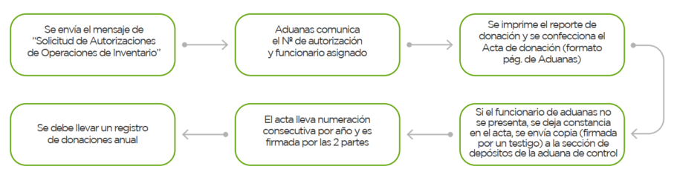
Nota: Promotora del Comercio Exterior (2020)
Proceso de donación
Según lo establecido en los artículos 112 y 113 del Reglamento a la Ley de Zonas Francas, cuando la empresa tome la decisión de donar bienes de capital deberá de realizarlo a instituciones de beneficencia, centro de educación e instituciones públicas registradas ante el Instituto Mixto de Ayuda Social, (IMAS).
Una vez identificada la institución dentro de las listas del IMAS antes mencionadas, se debe elaborar y transmitir un mensaje de “Solicitud de Operaciones de Inventario” con el cual le comunicarán a la Aduana de Control que van a efectuar una donación.
Posteriormente ya para efectuar la donación, deben levantar el acta de donación y completar la información con los mismos datos que se indicaron en el mensaje de Solicitud de operaciones de inventario tales como descripción, partida, marca modelo, serie número de activo, así como el día, la hora y fecha en que se llevará a cabo la donación y el método a utilizar.
Por último, la empresa deberá de enviar copia del acta debidamente firmada a la aduana de jurisdicción.
A continuación, un diagrama que lo resume:
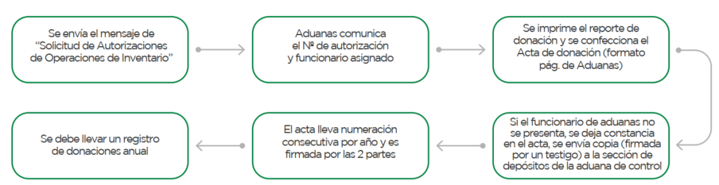
Nota: Promotora del Comercio Exterior (2020)

Nacionalización
Con respecto al tema de nacionalización, la Promotora del Comercio Exterior (2020) Guía régimen de Zona Franca, indica:
Se deberán pagar los impuestos completos de entrada al país (Derechos arancelarios a la importación-DAI- y Ley de emergencia) en los siguientes casos:
Si el equipo o la mercancía que ingresó a la empresa de Zona Franca fue des- almacenada o entró al país exonerada con un DUA (Documento único Aduanero) de Internamiento del extranjero (DUA 09-02) o si fue comprada a otra empresa de Zona Franca con un DUA de internamiento (09-03) o con una antigua declaración aduanera de Zona Franca.
Para poder nacionalizar estas mercancías, las empresas de Zonas Francas confeccionan una factura, con el valor del equipo o maquinaria y una agencia de aduanas gestiona un DUA de Importación Definitiva (DUA 01-17); es decir, un DUA para cancelar los impuestos. Una vez hecho el pago se podrá entregar el equipo o maquinaria al comprador y la empresa de Zona Franca podrá dar de baja al equipo y sacarlo del régimen.
En el caso de equipo que fue importado exonerado bajo el régimen y que tiene más de 5 años, se debe solicitar el permiso para nacionalizarlo a la aduana de control. Posteriormente se debe gestionar un DUA de importación definitiva conocido como DUA 01-28

Sistemas de control de activos
“Aplicación informática que permite realizar seguimiento a los activos fijos en el lugar en el que se estos se encuentran, permitiendo de esta manera la correcta identificación, ubicación, reubicación, asignación de responsables y verificación de estados” (Rodríguez, 2020).
La empresa Zoppas Industries de México, S.A. estableció un control de activos fijos cumpliendo así con la normativa contable-fiscal “La metodología consistió primero en realizar un inventario físico del activo fijo, colocando una placa de identificación, posteriormente se integró la documentación legal, contable y fiscal, generando un archivo digital y clínico” (Rocha et al. 2017).
La metodología utilizada se representa mediante la siguiente figura:
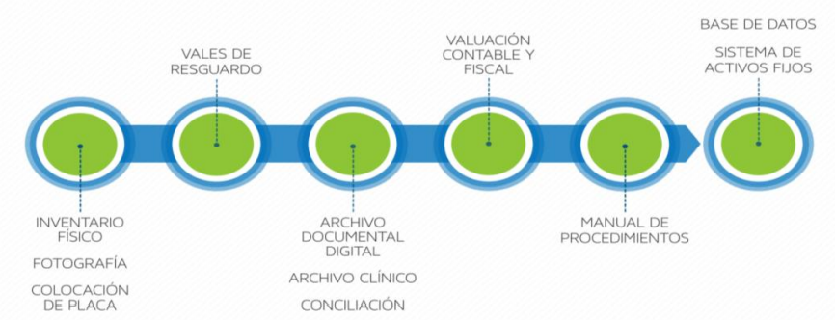
Nota: Control de activos fijos (Rocha, M. et al,2017).

Edifit/Dfit: Sistema utilizado por diferentes empresas en el continente asiático para salvaguardar y registrar el historial de los activos bajo empresas de Régimen en Zona Franca.
"Registro entre el activo individual con la documentación de respaldo y la disposición correspondiente. Se da un seguimiento de inventario y gestión de activos libres de impuestos recibidos en Zona Franca con buen control a través de centros de piezas y sistemas eDIFIT" (Castro, 2021, diapositiva 3) (Traducción libre del autor).
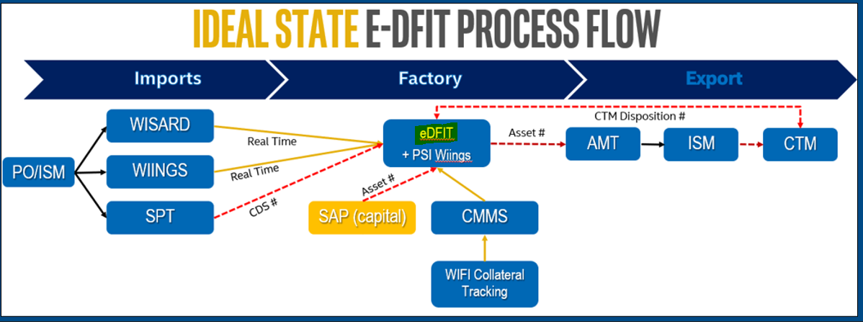
Nota: CRAT Edfit (Castro, 2021).
Otro de los sistemas más utilizados a nivel global en el manejo de activos es la herramienta llamada SAP. Según explica Castro (2018):
Los activos fijos en SAP Business One se manejan de una manera bastante sencilla e intuitiva, pero a su vez ofrece un control robusto en cuanto a automatizaciones de registros relacionados con capitalizaciones, desincorporaciones y depreciaciones, así como múltiples métodos de depreciación de acuerdo con la necesidad del cliente, reportes de seguimiento y flujos de autorización, etc.
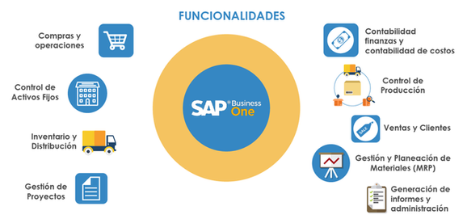
Nota: ¿Qué puede hacer SAP business One en tu negocio? (ApiData, 2018).

Según Softwaretestinghelp (2022), el top 8 de mejores softwares para el manejo y gestión de activos, se clasifica de la siguiente manera:
Nota: El mejor software de gestión de activos con precios y características (Softwaretestinghelp, 2022) (Traducción libre del autor).

Metodología de Ia investigación
Enfoque de la investigación
Dadas las características del tema seleccionado, se utilizará el tipo de investigación cualitativa. Según Hernandez (2018): “con el enfoque cualitativo se tiene una gran amplitud de ideas e interpretaciones que enriquecen el fin de la investigación. El alcance final consiste en comprender un fenómeno social complejo, más allá de medir las variables involucradas, se busca entenderlo.”
Este enfoque utiliza “la recolección y análisis de los datos para afinar las preguntas de
investigación o revelar nuevas interrogantes en el proceso de interpretación”, tal como lo
indican Hernández et al (2014, p.7). Además, “se basa más en una lógica y proceso
inductivo (explorar y describir, y luego generar perspectivas teóricas)” (p. 8).
Este tipo de investigación será el utilizado ya que:
…el enfoque se basa en métodos de recolección de datos no estandarizados al inicio ni completamente predeterminados. Los datos cualitativos consisten fundamentalmente en narrativas de diferentes clases: escritas, verbales, visuales (como fotografías e imágenes), auditivas (sonidos y grabaciones de audio), audiovisuales (por ejemplo, videos), artefactos, etcétera. Por ello, se utilizan con flexibilidad y de acuerdo con las necesidades del estudio técnicas para recabar información, como la revisión de documentos, observación no completamente estructurada, entrevistas en profundidad, grupos de enfoque, registro de historias de vida y evaluación de experiencias individuales y compartidas. (Hernández-Sampieri & Mendoza, 2018, p. 9).

Tipo de la investigación
El tipo de estudio que se utilizará es el exploratorio, debido a que como lo establece Hernández-Sampieri & Mendoza (2018), se busca indagar más sobre el tema a tratar desde una nueva perspectiva.
Según describen Hernández et al, (2014) se puede “obtener información sobre la posibilidad de llevar a cabo una investigación más completa respecto de un contexto particular, indagar nuevos problemas, identificar conceptos o variables promisorias, establecer prioridades para investigaciones futuras, o sugerir afirmaciones y postulados” (p. 91).

Personas por entrevistar
Como parte de la investigación cualitativa, se recopilarán opiniones de personas académicas y expertas en el tema de investigación, como la abogada con énfasis en aduanas Karina Villalobos, Katherine Campos gerente de “Intel CR Asset management team”, Nguyen, Thi Thanh Nhan representante y analista aduanera de Intel para el país de Vietnam, Leonardo Castillo auditor de la empresa E&Y para Costa Rica y Nayeli Vega auditora de E&Y especializada en activo fijo. Además, se entrevistará a representantes de compañías ubicadas en zonas francas, especializados en el tema de control y manejo de activos.
El instrumento de recolección de datos consiste en entrevistar a 10 expertos; dichas entrevistas serán semiestructuradas y se realizarán de manera virtual, con permiso previo de los participantes. Las preguntas que serán guía para la conversación se encuentran en los anexos del trabajo de investigación.
Hipótesis
Costa Rica experimenta un incremento de compañías bajo el Régimen de Zonas francas, existe documentación al respecto, la cual es clara y concisa basada en los artículos analizados, sin embargo, se identifican oportunidades de mejora. Al contar las empresas con diferentes beneficios, como la exoneración de impuestos, estas se esmeran por estar en cumplimiento con las distintas regulaciones, entre ellas la correcta trazabilidad de activos.
Análisis de resultados
Para el desarrollo de esta investigación se aplicaron 10 entrevistas a personas profesionales expertas en el tema de manejo de activos fijos en zonas francas con conocimiento en temas aduanales, quienes fueron contactadas por medio de llamadas telefónicas y por la aplicación de Microsoft teams. Todas las preguntas fueron semiestructuradas, lo cual permitió que los expertos pudieran además externar su punto de vista.
El 100 % de los profesionales coinciden en visualizar como una ventaja el hecho de que existan las zonas francas, según lo indica Vargas (2022): “Para países en vías de desarrollo son beneficios que les ayudan a captar la mayor inversión extranjera directa, y así ser motivo de interés para muchas otras compañías”. Para Vega (2022): “Son una ventaja para el país en cuanto a empleo, desarrollo de tecnología, encadenamiento de proveedores locales, etc.”
Los expertos consultados concuerdan en que las leyes que rigen las zonas francas son claras y concisas, sin embargo, recalcan oportunidades de mejora, tal como lo menciona Campos (2022): “Las leyes están claras y bien estructuradas, sin embargo, la comunicación y educación de las mismas por parte del gobierno son puntos por mejorar”.
La consulta también abarcó el conocimiento sobre softwares o sistemas para el control y manejo de activo fijos, dentro de los cuales se mencionan: Villalobos (2022): “RFID, sistema con sensores, para detectar la ubicación exacta de los distintos activos”, Campos (2022), “eDIFIT y CMMS son sistemas que se alimentan entre sí para darle trazabilidad a los activos y reconocer tanto salidas como entradas de los mismos”; Castillo (2022): “SAP Business One, funciona por módulos de trabajo, lo cual abarca toda la cadena de suministros”.
El 100 % de las personas entrevistadas reconoce que existen distintos métodos a utilizar para dar de baja a los activos fijos de la manera correcta, como lo son la nacionalización, la destrucción o donación, que, además para las compañías es fundamental estar en cumplimiento con las leyes locales, sin embargo, un 20 % de ellos reconoce no saber cuándo aplicar cada tratamiento y por qué.
Figura 1. Reconocimiento y aplicación de los correctos procesos para dar de baja a un activo fijo

Nota: Elaboración propia, 2022. Basada en los datos de las entrevistas aplicadas.
Sobre las oportunidades de mejora en la normativa de zonas francas con respecto al manejo de activos, los entrevistados mencionan:
Figura 2. Oportunidades identificadas

Nota: Elaboración propia, 2022. Basada en los datos de las entrevistas aplicadas.
De la Figura 2 se puede interferir que, en su mayoría, los entrevistados coinciden que las leyes necesitan flexibilizar el manejo de activos, ya sea por monto de adquisición, tal como lo menciona Villalobos (2022): “se debería influenciar y empezar a controlar los activos mayores a 5k dólares, ya que según la legislación se debe dar trazabilidad a todo lo que sea de valor a la tercera parte de un salario base, lo cual genera trabajo en activos que realmente no son significativos para la inversión inicial”, o bien, adaptando la ley a los distintos tipos de compañía, como lo indica Moraga (2022): “Identificar diferencias entre las empresas, no todas son dedicadas a la misma actividad, por lo que deberían adaptarse a cada tipo y los recursos de cada una de ellas”.
Discusión de los Resultados
Tomando en cuenta la información presentada en la revisión bibliográfica, además de las respuestas de los entrevistados, se puede corroborar la hipótesis propuesta en la que se afirma que Costa Rica experimenta un incremento de compañías bajo el Régimen de Zonas Francas para las cuales existe documentación clara y concisa, sin embargo, se identifican oportunidades de mejora, como las menciona Campos (2022): “la educación y la comunicación proactiva”.
Tal como lo indican los resultados de las entrevistas, el 100 % de personas entrevistadas coinciden en que los incentivos otorgados son una ventaja para las compañías, y que, además, esto desencadena en beneficios a nivel país. PROCOMER (2019) indica que como parte de los beneficios destacados están:
- El empleo directo (creció a una tasa promedio anual de 10 %).
- La contribución absoluta del régimen como porcentaje del PIB tambien sufrió un incremento.
- 47 % de las compras realizadas por estas empresas fueron a empresas locales, lo que muestra avances en encadenamientos y un fortalecimiento de la capacidad productiva nacional.

Los entrevistados concuerdan en que, al contar las empresas con diferentes beneficios, estas se esmeran por estar en cumplimiento con las distintas regulaciones, entre ellas la correcta trazabilidad de activos. Para lo cual, se consideran como activos fijos: obras en proceso, bienes muebles e inmuebles y el software utilizado en la operación del negocio, cuyos datos como la fecha y precio de adquisición estén debidamente registrados en libros contables. El abogado Vargas, señala (2022):
Al tener la obligación de realizar una inversión mínima en activos fijos de al menos $150 000, por supuesto que las empresas deberían preocuparse por salvaguardarlos y monitorearlos una vez adquiridos, no solo para estar en cumplimiento con la ley, sino para cuidar sus decisiones financieramente.
Se evidencia que la educación interna de las compañías respecto a las regulaciones gubernamentales son parte del foco de los gerentes, ya que estar al tanto del correcto uso de la ley, permite no solo mantenerse en el Régimen, sino además evitar multas, sanciones o retrabajo a los distintos recursos. El ente regulador de las zonas francas en Costa Rica es la Promotora de Comercio Exterior (PROCOMER), del cual el 100 % de los entrevistados aseguran tener conocimiento. PROCOMER ejecuta auditorías financieras y de cumplimiento, según sea necesario, verificando que el auxiliar de activos fijos cuente con la siguiente información:
Descripción del activo, número de serie modelo y marca, número de dispositivo de identificación, localización, costo de adquisición, vida útil, depreciación acumulada y valor en libros fecha de adquisición número de declaración con la que ingresó al régimen o factura por compra local (Castro, 2021, diapositiva 22).
Según los entrevistados, las regulaciones son inteligibles y estructuradas con respecto al correcto tratamiento que deben llevar los activos; el 100% coincide en saber que existen distintos métodos para dar de baja un activo, como la destrucción, donación o nacionalización; el 60 % asegura que nunca ha participado en procesos de nacionalización y que es la opción menos viable para una empresa, ya que esta requiere de un desembolso económico por parte de la compañía, cancelando así los impuestos correspondientes. Tal como lo indica la Promotora de Comercio Exterior (2020) Guía régimen de Zona Franca: “Una vez hecho el pago se podrá entregar el equipo o maquinaria al comprador y la empresa de Zona Franca podrá dar de baja al equipo y sacarlo del régimen.” Por otra parte, un 20 % asegura no tener claro cuándo aplicar cada tratamiento, lo cual refuerza la importancia de la constante educación, ya que estas decisiones dependerán de la situación actual de la empresa, y del motivo por el cual se necesite dar de baja a los activos.
A su vez, coinciden en que la documentación es clave para asegurarle a los auditores que todo proceso transcurre de la manera correcta, conservar actas de donación destrucción y reciclaje, conservar declaración aduanera de exportación y pago de impuestos de nacionalización, reportar robos y extravíos ante la respectiva aduana respaldará el cumplimiento de la regulación. Menciona Scott (2022): “lo importante es mantener todo documentado, ya que, si se les demuestra a los auditores el proceso interno con sus debidas justificaciones, se abrirán oportunidades de negociación y flexibilidad en caso de ser necesarias”.
Por lo anterior, es primordial aprender y conocer sobre los distintos softwares existentes, pues como lo indica Rodríguez (2020): “Edifit: Es una aplicación informática que permite realizar seguimiento a los activos fijos”, el total de entrevistados aseguran conocer al menos una forma de proveer trazabilidad a los activos, la mayoría de ellos monitoreados de forma remota y plaqueados de forma física, logrando emparejar lo físico versus lo que se encuentre en libros (sistemas). Sin embargo, tal como lo menciona Castillo (2022): “lo primero es entender la necesidad del negocio, ya que no todos los sistemas cuentan con las características necesarias”. Al respecto, Campos (2022) argumenta: “…además estas herramientas deben ser sencillas de utilizar, pero con los detalles necesarios y ordenados para alcanzar una trazabilidad efectiva”.
Aunado a esto y tomando como ejemplo a Estados Unidos y Vietnam, el 100% de los entrevistados es consciente en cuanto a la existencia de oportunidades de mejora respecto a la legislación que rige las zonas francas, específicamente en el tema de manejo de activos, ya que en su totalidad concuerdan que dichas leyes deben ser más flexibles. Como lo menciona Vega (2022), “…se necesita flexibilidad y adaptabilidad, ya que no todas las empresas se dedican a la misma actividad, ni poseen la misma cantidad de recursos”.
Por otro lado, Villalobos (2022) afirma: “se debe valorar lo que se considera un activo, ya que muchos de los elementos que hoy monitoreamos podrían considerarse un gasto, debido a su valor de adquisición, y su vida útil la cual es considerablemente corta”. Asimismo, para Estados Unidos, según ITA (2019): “Las zonas francas se crearon con el objetivo de estimular y acelerar la participación de los EE. UU. en el comercio mundial” (Traducción libre del autor), de lo cual los encuestados destacan la característica en dicho país, que permite la subcontratación de una empresa externa dedicada exclusivamente al manejo y control de todos sus activos, asegurándose el cumplimiento de las leyes gubernamentales.
Conclusiones y recomendaciones
De acuerdo con la información planteada a lo largo de la investigación, se confirma la importancia de las zonas francas, que va desde la generación de empleo en el país, hasta la inversión extranjera de diversas compañías.
Es un hecho que los controles internos son un punto de atención común entre gerentes, auditores, consultores, etc. El interés de estar en cumplimiento a nivel tributario, así como proporcionar información para la toma de decisiones, también es otro aspecto que marca la importancia de la realización de un correcto inventario.
Si una empresa estima que se debe desechar un bien/activo de capital que fue adquirido exonerado de impuestos, deberá de proseguir a donarlo o destruirlo.
Donación: Los beneficiarios pueden donar materias primas, bienes terminados, bienes semielaborados, desperdicios y bienes de capital, como activos fijos a instituciones de beneficencia, centros de educación e instituciones públicas mediante el correcto procedimiento; toda donación debe estar respaldada por un acta donde conste el recibido conforme a la institución que haya recibido la mercancía.
Destrucción: La maquinaria, equipo y demás mercancías bajo el Régimen, podrán ser destruidos de conformidad con el proceso correcto: el beneficiario debe presentar el acta de destrucción ante Aduanas para confirmar la presencia de la autoridad aduanera, la destrucción se efectúa de 1 a 3 días hábiles, dependiendo del caso. El funcionario aduanero debe presenciar la destrucción y verificar la elaboración del acta que para tales efectos se levante.
Ahora bien, muchas empresas necesitan mantener ciertos activos o bien “canibalizarlos” ya sea por reducción de gastos, carencia de repuestos o incluso la necesidad de libre movimiento del bien; existe una manera de contablemente darlos de baja sin incumplir con las normas dispuestas: el proceso de nacionalización, el cual consiste en pagar los impuestos del bien que fue exonerado debido a que se adquirió bajo el régimen de zona franca; una vez cancelado dicho monto, basándose en la documentación con el cual el bien fue ingresado al país, estará exonerado del control de bienes, y en este caso, puede ser utilizado según las necesidades de la empresa.
La necesidad de nacionalizar surge del libre movimiento del bien, ya sea para ser objeto de repuestos, o bien de suplir a los colaboradores del equipo necesario para la correcta ergonomía del trabajo desde casa.
Salvaguardar y proveer trazabilidad a los activos fijos de cada empresa, conlleva a elegir la mejor herramienta que se adapte a las necesidades de la compañía. El software de gestión de activos se puede clasificar según los tipos de activos que se necesiten controlar.
Dentro del top 3 de sistemas de control de activos que utilizan diferentes empresas bajo el régimen de zona franca, están: SAP Business One, eDIFIT, RFID, cada uno de ellos elegido por características en común:
- Seguridad
- Automatización
- De fácil acceso y manejo para quien los tenga a cargo
- Rentabilidad
- Accesibilidad (presupuesto)
Por lo anterior, se recomienda realizar un análisis que permita conocer la situación de la organización en diferentes sectores, entender sus necesidades y valorar los distintos softwares disponibles en el mercado.
La investigación plantea una revisión y mejora a la legislación del control y manejo de activos, establecidos en la Ley No.7210 Ley de Régimen de Zonas Francas, sus reformas y su reglamento. Se propone analizar el valor de adquisición de lo que se categoriza como activo y flexibilizar dichos montos; si se compara a Costa Rica con Asia, ellos controlan todo aquello mayor a 5mil dólares, y lo de menor valor es considerado como gasto, lo cual permite a los gerentes concentrar su esfuerzo en aquellos activos que realmente sí generan valor a la inversión inicial de la compañía. Por otro lado, para los Estados Unidos se cuenta con la posibilidad de incluir una tercera empresa, la cual puede manejar y controlar dichos bienes a nombre de la empresa en ZF, esta sería otra opción para que las empresas resguarden sus activos y se aseguren un correcto cumplimiento con el reglamento, sin proporcionar recursos directos a dicho proceso.

Anexos
Anexo 1

Guía para entrevistas

Fecha:
Hora de inicio:
Hora de finalización:
Entrevistado:
Ocupación:

Introducción general del proyecto y alineamiento sobre confidencialidad.

Preguntas
- ¿Conoce usted el Régimen de Zonas Francas?

- ¿Le parece a usted que es una ventaja o una desventaja para el país que existan zonas francas?

- Las empresas acogidas al Régimen de Zonas Francas gozan de incentivos, por ejemplo, la exoneración de impuestos. ¿Qué opina usted sobre los beneficios a las compañías que pertenecen a las zonas francas?

- ¿Cree usted que las políticas y leyes que rigen las zonas francas en su país son claras y concisas?

- ¿Sabe usted quién es el ente regulador de las zonas francas en su país?

- ¿Cree usted que existen oportunidades de mejora en cuanto a las distintas regulaciones?

- Los activos forman parte del respaldo de la inversión inicial de una empresa bajo el régimen de ZF, por lo que necesitan ser controlados y gestionados de la manera correcta ¿Conoce usted algún sistema para control y manejo de activos fijos? ¿Cuál?

- ¿En la empresa donde usted labora, les dan trazabilidad a los activos, independientemente de si está bajo zona franca o no?

- Cuando los activos necesitan ser dados de baja en una empresa, existen diferentes métodos para realizarlo de la manera correcta. ¿Conoce usted estos distintos tipos de tratamientos?

- ¿Conoce usted cuándo aplicar cada tratamiento y por qué?

- ¿Cree usted que las empresas bajo el régimen de zona franca se preocupan por mantenerse en cumplimiento con las regulaciones gubernamentales?

- ¿Cuáles aspectos considera que se podrían mejorar en la normativa de zonas francas con respecto al manejo de activos?

Anexo 2

Iniciales | Referencia | Fecha de entrevista
K.V.M | Abogada con énfasis en comercio internacional y aduanas. | 1 junio 2022
A.M.R | Analista de manejo de activos. | 2 junio 2022
K.C.C | Gerente de grupo de manejo de activos. | 1 junio 2022
J.V.R | Abogado con énfasis en comercio internacional. | 4 junio 2022
T.N.N | Analista de grupo de comercio. | 3 junio 2022
T.R.C | Analista de grupo de comercio. | 4 junio 2022
L.C.S | Auditor de E&Y | 2 junio 2022
N.V.C | Auditora de E&Y | 2 junio 2022
S.B.C | Analista financiera | 1 junio 2022
T.S.H | Gerente de servicios corporativos | 3 junio 2022

Referencias Bibliográficas
Arias, J.P. (2021). Zonas francas y su vinculación con el exterior son el motor de la recuperación tras pandemia. El observador. https://observador.cr/zonas-francas-y-su-vinculacion-con-el-exterior-son-el-motor-de-la-recuperacion-tras-pandemia/
Comisión de Operaciones y Asuntos Aduaneros de la Asociación de Zonas Francas de Costa Rica AZOFRAS. (2019). Régimen de Zonas francas Preguntas y respuestas frecuentes. azofras.com/wp-content/uploads/2019/09/QA-RZF-Ver.-120719-1.pdf
Campos, K. (2021). CRAT Edfit (diapositiva 3).
Castro, J.(2018). Cómo funciona el submódulo de Activos fijos en SAP Business One. https://blog.corponet.com/como-funciona-el-sub-modulo-de-activos-fijos-en-sap-business-one
Castro, P. (2022). Nuevo Manual de Auditorías PROCOMER (diapositiva 14).
Colegio de Contadores Públicos. (2015). Guía mínima para la emisión de una Certificación para efectos Tributarios como requisito para solicitar el reconocimiento como gasto deducible en el costo unitario inicial de un activo cuando supere el 25% del valor de un salario base. http://www.pgrweb.go.cr/scij/Busqueda/Normativa/Normas/nrm_texto_completo.aspx?param1=NRTC&nValor1=1&nValor2=80863&nValor3=102814&strTipM=TC
Dezan, Shira & Associates. (2022). Free Trade Zones in China. https://www.tradecommissioner.gc.ca/china-chine/ftz-zle.aspx?lang=eng
Hernández, R.; Fernández, C.; Baptista, M. (2016). Metodología de la investigación. (6 Ed.). México: McGraw-Hill.
Hernández-Sampieri, R., & Mendoza, C.P. (2018). Metodología de la
Investigación. Las rutas cuantitativa, cualitativa y mixta. Ciudad de México:
McGraw-Hill
International trade administration. (2019). U.S Foreign trade zones. https://www.trade.gov/about-ftzs
Promotora del Comercio Exterior. (2019). Según estudio del sector comercio exterior, aportes de zonas francas impulsan desarrollo del país. https://www.procomer.com/noticia/segun-estudio-del-sector-comercio-exterior-aportes-de-zonas-francas-impulsan-desarrollo-del-pais/
Promotora del Comercio Exterior. (2020). Guía Régimen de Zona Franca. https://www.procomer.com/wp-content/uploads/Guias-Zonas-Francas-2-2.pdf
Rocha, M. et al. (2017) Control de activos fijos. Obtenido de: https://web.p.ebscohost.com/ehost/pdfviewer/pdfviewer?vid=0&sid=231c2d0b-88a3-4948-8c49-2a1a9d2f754a%40redis
Rodríguez, J. (2020). Sistema de control de activos fijos. http://aidcsrl.com/sistemas/sistema-de-control-de-activos-fijos/
Sistema Costarricense de Información Jurídica SCIJ. (1998). Ley de Régimen de Zonas Francas (Art.1, Inciso a). http://www.pgrweb.go.cr/scij/Busqueda/Normativa/Normas/nrm_texto_completo.aspx ?nValor1=1&nValor2=11593#ddown
Softwaretestinghelp. (2022). Best Asset Management Software with Prices And Features https://www.softwaretestinghelp.com/it-asset-management-software/

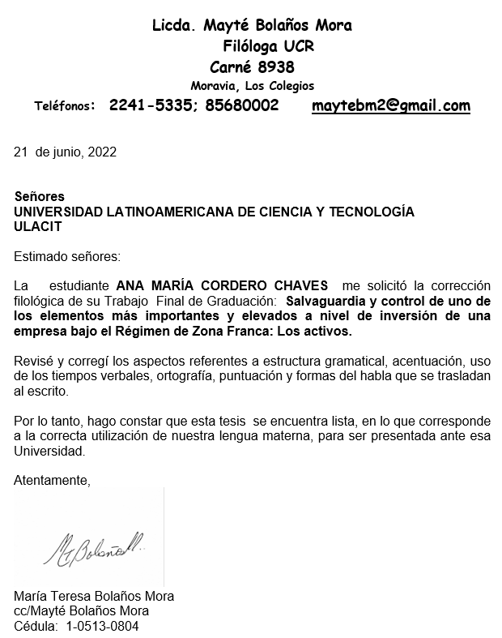

Bachiller en Administración de Negocios, Técnico Medio en Contabilidad, y estudiante de la Maestría en Gerencia de Proyectos. Actualmente se desempeña como analista financiera para una fábrica manufacturera transnacional en el sector tecnológico, con más de 10 años de experiencia en centros de servicios globales. Ha liderado mejoras importantes a nivel de automatización en control de inventarios, ahorro de costos, análisis de presupuestos y ejecución de auditorías de cumplimiento a nivel interno y externo, incluyendo E&Y y PROCOMER, obteniendo resultados exitosos para la compañía, alcanzando así acuerdos con el gobierno local y alianzas a nivel internacional. Experiencia trabajando con la región de América Latina, EE. UU., Malasia e Israel. ORCID: https://orcid.org/my-orcid?orcid=0000-0001-5705-6492 Correo electrónico: ana.m.cordero.chaves@gmail.com

